**如何註冊中學生網站**

老師您好：

如有同學欲參加小論文、跨校網讀比賽相關問題，可請同學參考此說明、或直接至圖書館櫃檯詢問，謝謝！^_^

步驟一、   
01.輸入中學生網站網址「http://www.shs.edu.tw」  
02.點選首頁左上方會員登入區之紅色字體「中學生網站會員註冊」。

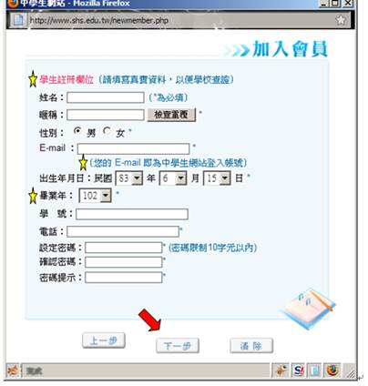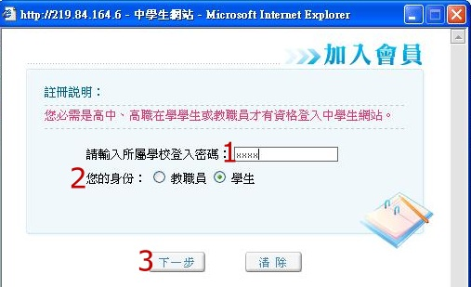步驟二、 畫面出現「加入會員」對話框，輸入  
01.「學校登入密碼」ttsh  
02.選擇「學生」身分  
注意：若沒出現任何畫面，可能是瀏覽器將彈出視窗攔截，請點選<工具>-<關閉快顯封鎖程式>。  
  
步驟三、 畫面出現您所屬學校之基本資料，確認後，請按「下一步」。  
步驟四、 畫面出現「學生基本資料」填入欄位，請依序輸入您的個人資料後，請按「下一步」。（請注意：您的「EMAIL帳號」即為中學生網站登入「帳號」；「畢業年」指的是您即將畢業的年份。）  
  
步驟五、 您已完成「註冊資料填寫」，請按「完成」。並立即至所註冊之個人e-mail信箱，收取「中學生網站會員註冊信函」  
  
步驟六、 至所註冊之個人e-mail信箱，收取「中學生網站會員註冊信函」，點選紅色字體之連結。  
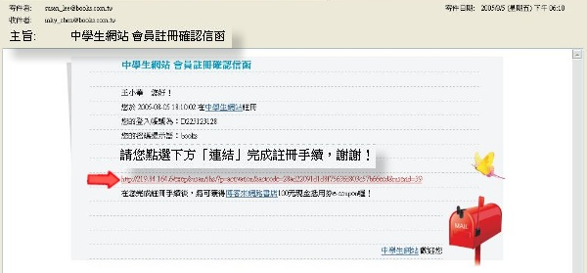

|  |
| --- |
| **如何上傳作品** |

步驟一：

|  |
| --- |
| http://www.shs.edu.tw/imgs/shs_site/exp_pic01.gif |

|  |  |  |  |  |  |
| --- | --- | --- | --- | --- | --- |
| |  | | --- | | 步驟二：填寫作者資料 | | 如果該作品是由您「個人」所完成，請填寫作者（1）的各項欄位即可 | | 如果作品是由「小組」所完成，請將第二位或第三位作者資料，填寫進作者(2)及作者(3) | | 各項欄位（注意：小組的作者，必需同屬一年級、二年級或三年級） | | 最後，點選欲上傳的作品性質－小論文或讀書心得寫作比賽 | |

|  |  |  |  |  |  |
| --- | --- | --- | --- | --- | --- |
| |  | | --- | | 步驟三：上傳小論文 | | 若您在上一頁點選作品性質：小論文，則進入此頁面。 | | 請先填寫「小論文標題」欄位，再選擇「小論文類別」欄位 | | 選擇您欲上傳的小論文pdf檔位置，按「上傳檔案」開始上傳 | | 想了解更多：[小論文寫作說明](http://www.shs.edu.tw/display_pages.php?pageid=2007090602) | |

|  |  |  |  |  |  |  |
| --- | --- | --- | --- | --- | --- | --- |
| |  | | --- | | 步驟三：上傳讀書心得寫作比賽 | | 若您再上一頁點選作品性質：讀書心得寫作比賽，則進入此頁面 | | 請依網頁次序填寫「標題」、「作者」、「文章內容」等欄位 | | 填寫完成後，按「上傳」按紐，開始上傳所撰寫的讀書心得寫作比賽。 | | 想了解更多：[讀書心得寫作比賽寫作說明](http://www.shs.edu.tw/display_pages.php?pageid=2008080703) | |  | |
| |  | | --- | | 當「小論文」及「讀書心得寫作比賽」各梯次比賽投稿開始時，在欲參賽的作品處，按下參加比賽圖鈕http://www.shs.edu.tw/imgs/shs_site/icon_07.gif，即出現各梯次比賽的對話框，勾選欲參賽的項目，按下確定參賽，該作品在「參加比賽」欄位，出現「競賽梯次名稱」，即表示完成投稿參賽作業 | |